T I S K O V Á Z P R Á V A

Rekordní hospodaření Lesů ČR pokračuje i letos
HV za 9 měsíců 2012: 4,85 miliardy Kč – očekávka 2012: 5,5 miliard

Hradec Králové, 9. listopadu 2012 – Rekordní hospodaření Lesů pokračuje i v roce 2012 - za 9 měsíců je HV ve výši 4,85 miliardy korun a celoroční je předpokládáno 5,5 miliardy korun. Historicky nejvyšší HV jsou dosahovány od roku 2010 díky opatřením, nastaveným v roce 2009 současným vedením podniku v čele s Ing. Svatoplukem Sýkorou. Lesy se od roku 2009 změnily v ekonomicky úspěšnou firmu, jakých má stát jen velmi málo; dřívější hospodaření podniku ve stovkách milionů se změnilo na hospodaření v miliardách. K rekordním výsledkům v letech 2010 (3,1 miliardy) a 2011 (5,2 miliardy) přibude i rok 2012, což dokládá, že nastavený trend hospodaření je udržitelný a odpovídá výkonnostní kapacitě a možnostem podniku. Za 4 roky současného vedení kumulovaně vydělaly Lesy 14 miliard korun a navýšily volné finanční prostředky pro potřebu státního rozpočtu o 10,3 miliard korun na současných 15,8 miliard korun. Pro porovnání současného a dřívějšího hospodaření stačí uvést, že HV od založení podniku v roce 1993 se běžně pohyboval mezi 94 a 850 milióny korun na rozdíl od současných několika miliard, že kumulovaně za 11 let (1993 - 2003) vydělaly Lesy stejně, jako za jediný rok 2011 (5,2 miliardy), nebo že souhrnem za 16 let (1993-2008) vydělaly 10,3 miliardy korun a jen za 4 poslední roky (2009-2012) vydělaly 14 miliard korun. Ekonomické výsledky současnosti jsou neporovnatelné s výsledky předchozích let, přestože Lesy mají od svého vzniku obdobný potenciál, výkonnostní kapacitu i výši těžeb dříví jako mají v současnosti; dokonce výše finančních prostředků vynakládaných na péči o les je v současnosti vyšší než byla dříve. Během 4 let se Lesy změnily na zdravý, stabilizovaný a ekonomicky úspěšný podnik s ekonomickým prospěchem pro stát a státní rozpočet. Změny byly dosaženy uplatňováním standardních postupů, hájením zájmů státu a využitím manažerských schopností a zkušeností. Ing. Svatopluk Sýkora, generální ředitel podniku k tomu uvádí: „Dosahování HV v miliardách nepovažuji za výjimečné, Lesy mají trvalou kapacitu na hospodaření v miliardách za předpokladu, že peníze, co mají zůstat v podniku, v něm zůstanou. My děláme všechno proto, aby peníze zůstaly tam kde mají – v Lesích“

Málokterý podnik prošel za 4 roky tak pozitivními změnami jako Lesy. Na začátku roku 2009 byla ekonomika podniku hluboko pod jeho kapacitními možnostmi a výkonností; obchod se dřívím nebyl řízen podnikem; administrativní systém byl přebujelý; neexistoval funkční kontrolní systém; náklady podniku nebyly centrálně řízeny; podnik měl mnoho nepotřebných nemovitostí a tím vysoké náklady na jeho provoz; parametry lesnických tendrů byly výhodné spíše pro smluvní partnery než pro Lesy.

Za poslední 4 roky se podařilo Lesy přeměnit na moderně řízený, stabilizovaný a ekonomicky velmi úspěšný podnik. Změny byly zahájeny po nástupu současného vedení v roce 2009 přijetím dvouletého restrukturalizačního projektu, který byl úspěšně zrealizován a jeho výsledkem bylo výrazné zlepšení hospodaření a fungování podniku. Byla přijata opatření pro snížení nadbytečných nákladů a administrativy a byly ukončeny nevýhodné obchodní smlouvy a zavedeno standardní tržní prostředí do obchodu se dřívím. Začaly se prodávat těžební zbytky na rozdíl od dřívějšího placení za jejich úklid, bylo zavedeno centrální plánování a kontroling, nastavena pravidla pro řízení nákladů, vytvořeny funkční kontrolní mechanismy, zahájeno uplatňování náhrad škod a nahrazeny neefektivní postupy efektivními. Byl určen potřebný a nepotřebný nemovitý majetek a prodejem nepotřebného majetku byly sníženy i náklady na jeho provoz a údržbu. Byly zavedeny tržní a transparentní soutěžní podmínky veřejných zakázek, kdy všichni zájemci o zakázku nabízí dobrovolně své ceny ve veřejné soutěži. Byly nastaveny pro podnik ekonomicky výhodné parametry lesnických tendrů a zavedeny bankovních garance pro krytí pohledávek z obchodního styku, které se již osvědčily v praxi při insolvenci jednoho smluvního partnera. Lesnický tendr od roku 2012, jehož „právní čistotu“ potvrdil ÚOHS, je nastavený až do roku 2017 a jeho parametry zajistí podniku obdobné výsledky hospodaření v miliardách i v následujících letech. Byly jasně stanoveny priority podniku - zlepšit správu státního majetku s odpovídajícím ekonomickým efektem, zefektivnit náklady, omezit ztráty, zavést maximálně transparentní veřejné zakázky včetně lesnických a zajistit ekonomickou prospěšnost podniku pro stát.

Provedená opatření zajistila, že podnik je spravován efektivně a bez závislosti na dotacích ze státního rozpočtu. Historicky rekordní výsledky hospodaření umožnily nejen platit náklady na provoz podniku z vlastních peněz, ale i kumulovat volné finanční prostředky pro potřeby státního rozpočtu a přímo spořit náklady státu převzetím větší části státní organizace ZVHS, dosud financované ze státního rozpočtu.

Ing. Svatopluk Sýkora závěrem uvádí:“ Vizitkou úspěšnosti každého managementu jsou výsledky hospodaření a úspěchy Lesů během posledních 4 let jsou nesporné. Stát nemá mnoho takových podniků jako Lesy, které nejenže neodčerpávají peníze ze státního rozpočtu na svůj provoz, ale naopak je vydělávají pro potřeby státního rozpočtu.“

GRAF HV od roku 1993 do 09/2012 s uvedením jmen generálních ředitelů v jednotlivých letech:
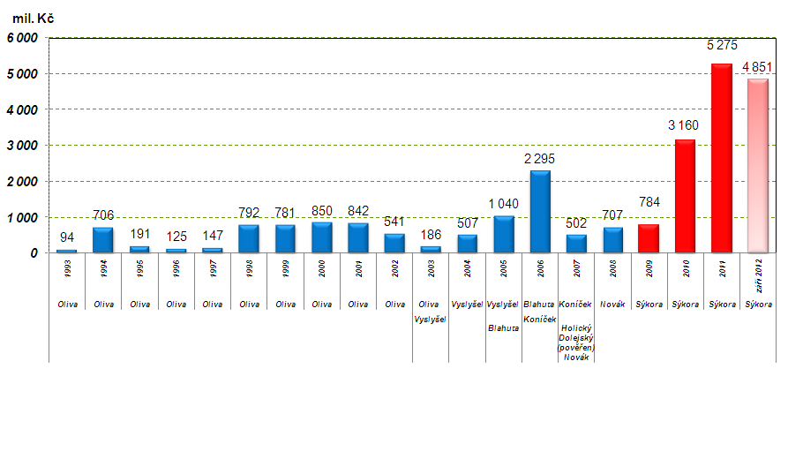

KONTAKT:
Zbyněk Boublík
Tiskový mluvčí Lesů ČR
Tel.: +420 724 813 301
E-mail: Boublik@lesycr.cz
Poznámky pro editory:
- Státní podnik Lesy ČR obhospodařuje více než 1,3 milionu hektarů lesního majetku (což představuje šestinu plochy ČR a zhruba polovinu lesů v ČR) a pečuje o více než 39 tisíc kilometrů vodních toků (tj. přibližně o jednu třetinu délky vodních toků a bystřin v ČR).
- Lesy ČR jsou držiteli Osvědčení o účasti v regionální certifikaci lesů systémem PEFC na celé výměře spravovaného lesa. Uvedené osvědčení je dokladem, že LČR v lesích hospodaří v souladu se schválenými standardy trvale udržitelného hospodaření.

